1МИНИСТЕРСТВО НАУКИ И ВЫСШЕГО ОБРАЗОВАНИЯ
РОССИЙСКОЙ ФЕДЕРАЦИИ
Федеральное государственное автономное образовательное учреждение
высшего образования
«КРЫМСКИЙ ФЕДЕРАЛЬНЫЙ УНИВЕРСИТЕТ им. В. И. ВЕРНАДСКОГО»
ФИЗИКО-ТЕХНИЧЕСКИЙ ИНСТИТУТ
Кафедра компьютерной инженерии и моделирования

ОТЧЕТ ПО ПРАКТИЧЕСКОМУ ЗАДАНИЮ №8
«Менеджер томов в GNU/Linux и программный RAID»

Практическая работа
по дисциплине «Системное программное обеспечение»
студента 3 курса группы ИВТ-б-о-222(2)
Чудопалова Богдана Андреевича

09.03.01 «Информатика и вычислительная техника»

Симферополь, 2025
Ход работы
1. Создать физические тома на существующих устройствах ввода-вывода — для начала просмотрел блочные устройства доступные для использования
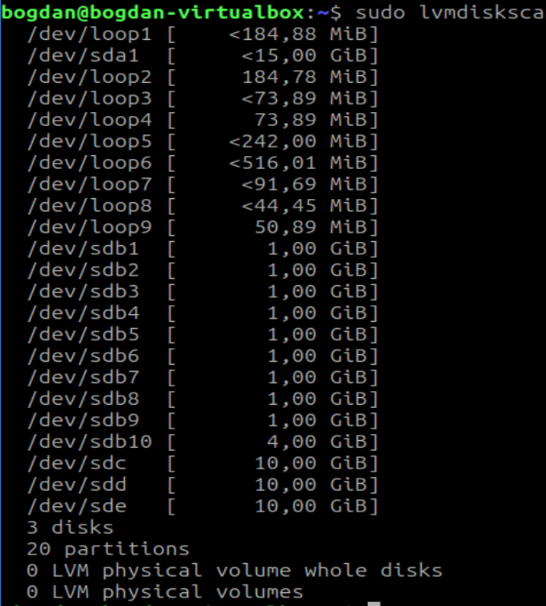
После этого создал логические тома на /dev/sdc и /dev/sdd

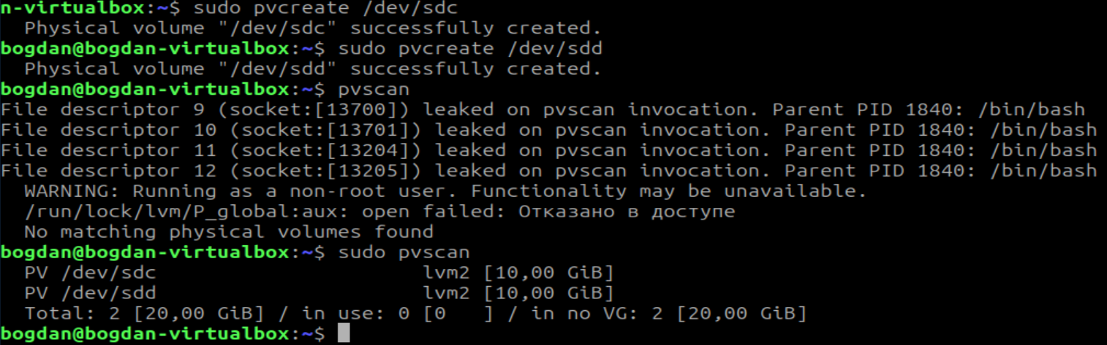
2. Создать группу томов — создал group1 с помощью ккоманды sudo vgcreate group1 /dev/sdc/ /dev/sdd и просмотрел список групп
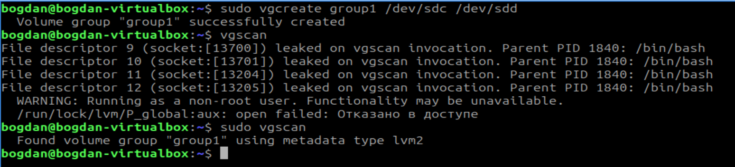

3. Добавить в группу несколько логических томов различного размера — данное задание было выполнено с помощью команды lvcreate -L
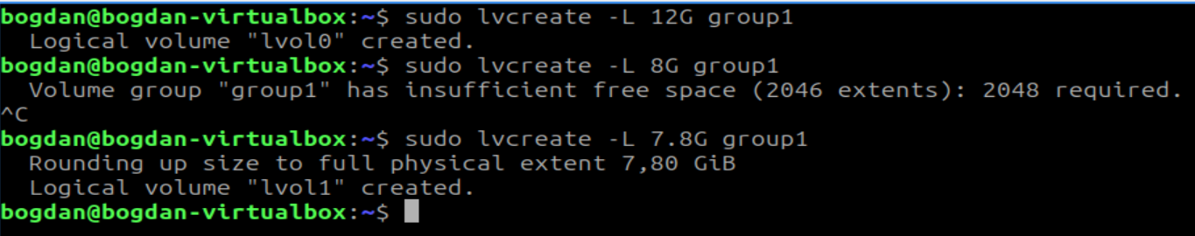
4. Создать файловую систему на логическом томе — для начала воспользовался fdisk -l, чтобы увидеть место монтирования логических томов
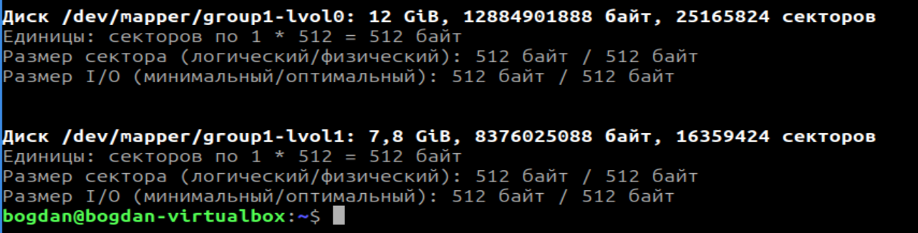

Далее создал файловую систему ext4
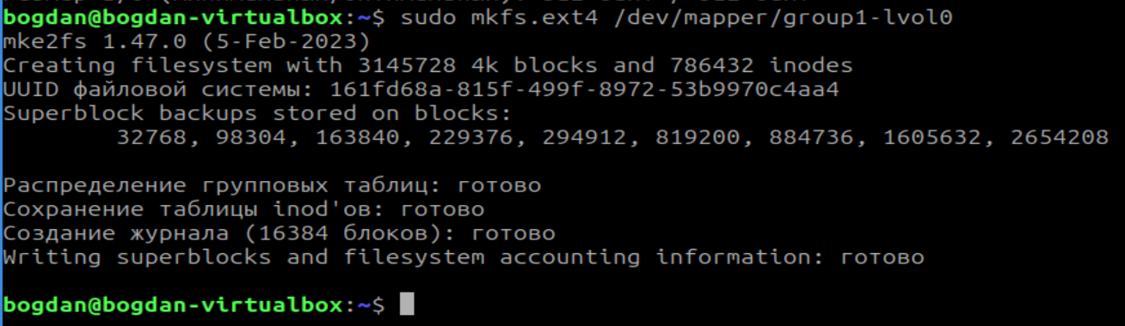
Примонтировал ее
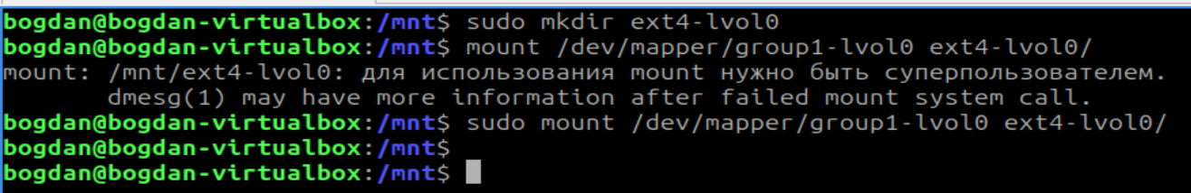

5. Добавить еще один физический том в группу томов — создал новый физический том в /dev/sde, а затем добавил его в группу
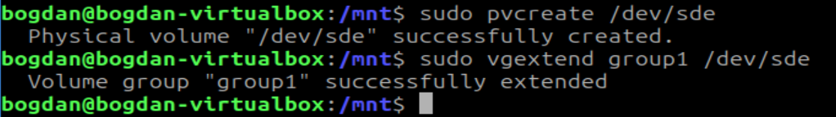
6. Расширить существующий логический том за счёт добавленного физического тома, сделал это с помощью команды — sudo lvextend /dev/mapper/group1-lv0l0 —size +10G
7. Расширить файловую систему на логическом томе, данное задание было выполнено с помощью команды - sudo resize2fs /dev/mapper/group1-lvol0
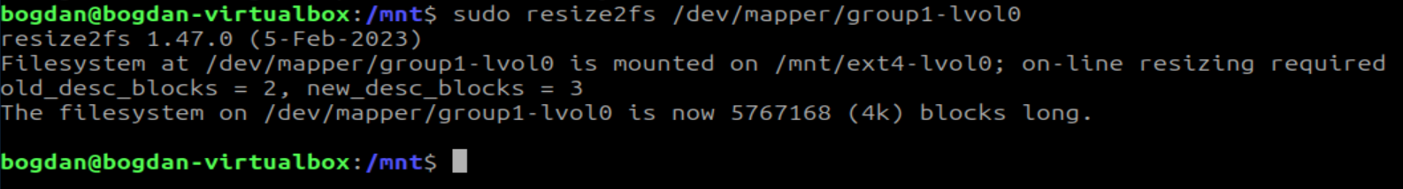
8. Создать моментальный снимок логического тома
Далее смонтировал снапшот
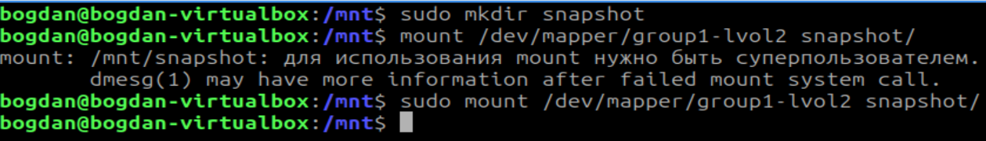

9. Выполнить резервную копию логического тома при помощи моментального снимка — для начала заполнил файл данными на 500Мб
Создал резервную копию файлов
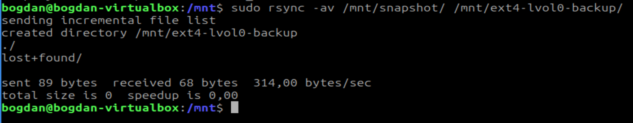
10. Создать программный RAID массив 0 типа из двух логических томов, создать на полученном устройстве файловую систему — для начала создал группу group-raid для 2-х физических томов
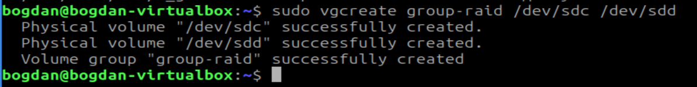
Создал 4 логических тома в группе
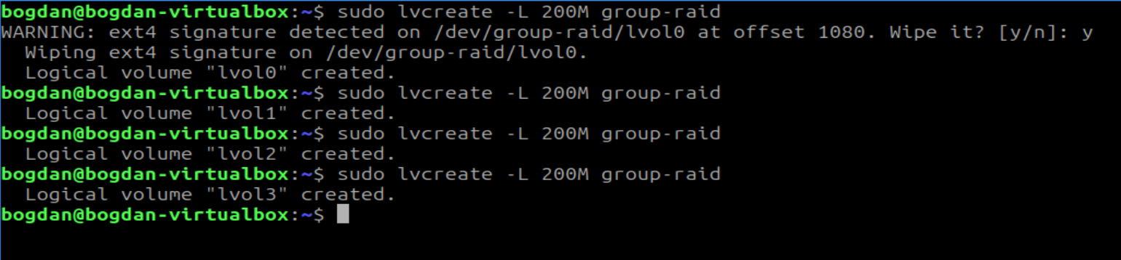
Создал программный RAID-массив типа 0
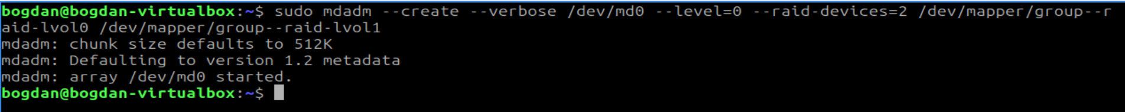
Создание файловой системы

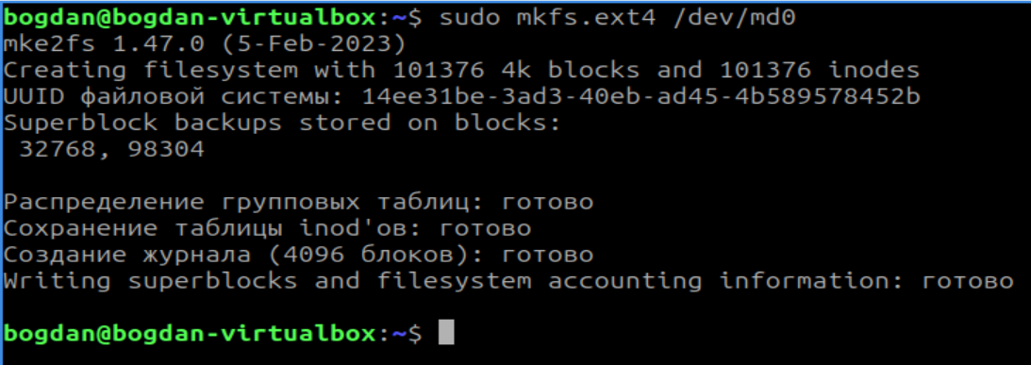
11. Создать программный RAID массив 1 типа из двух логических устройств. Создать файловую систему, проверить статус массива — создал RAID массив 1 типа
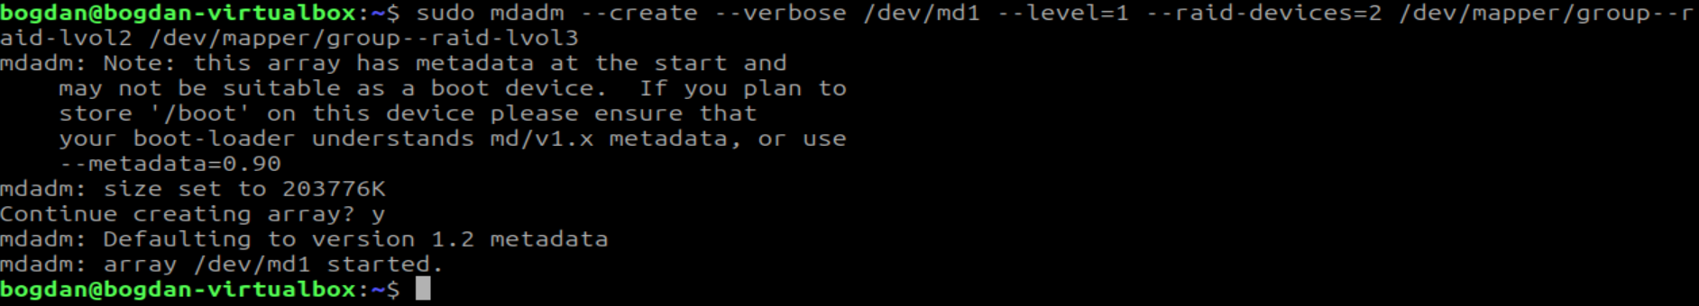

Создал на нем файловую систему
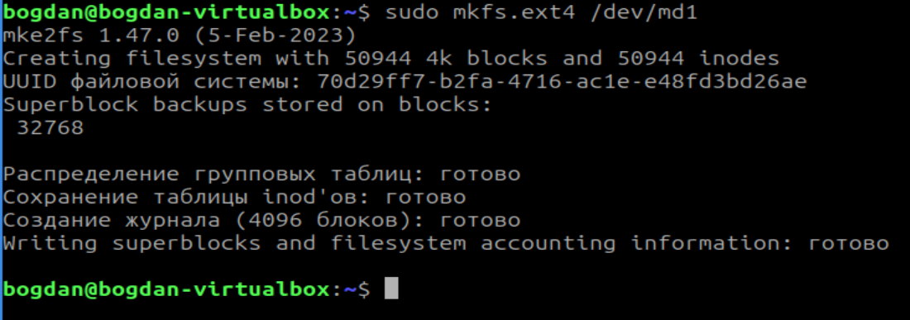
Проверил статус массива

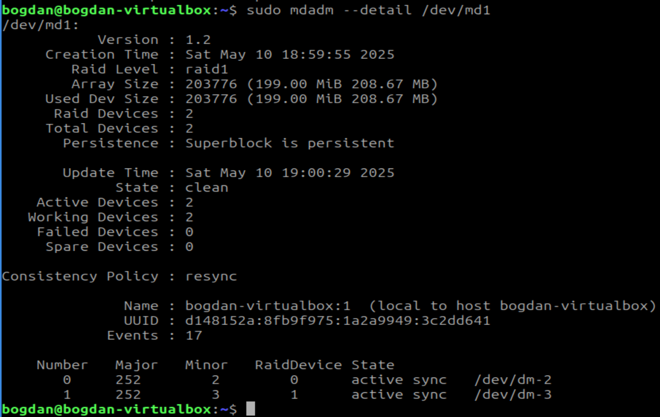
12. Обеспечить автоматическое монтирование массивов при старте системы — для начала создал директории для монтирования
Заполнил файл mdadm.conf
Обновил initrams для обеспечения доступа к массивам на ранних этапах загрузки системы
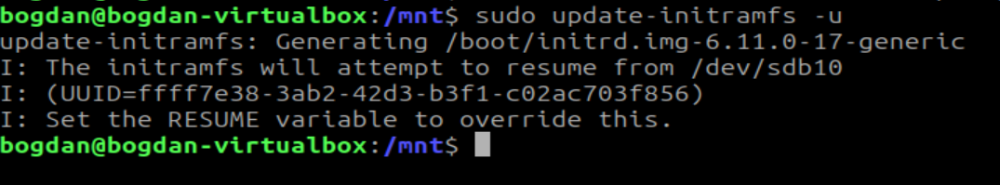
Добавил в /etc/fstab строки для автоматического монтирования массивов
После перезагрузки массивы автоматически монтировались.
